A)

1)

SELECT TABLESPACE_NAME NOM_TABLE, MAX_BLOCKS QUOTA

FROM DBA_TS_QUOTAS

WHERE USERNAME='P1704709';



2)

SELECT PRIVILEGE

FROM DBA_SYS_PRIVS

WHERE GRANTEE='P1704709';

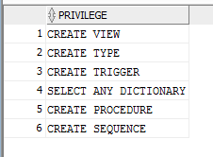

3)

SELECT PRIVILEGE

FROM DBA_TAB_PRIVS

WHERE GRANTEE='PUBLIC' AND GRANTOR='SCOTT';

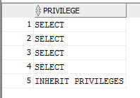

4)

SELECT *

FROM SESSION_ROLES;

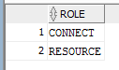

5)

SELECT limit

FROM DBA_PROFILES

WHERE resource_name='IDLE_TIME'

AND profile=(

SELECT profile

FROM DBA_USERS

WHERE USERNAME='P1704709');



6)

SELECT COUNT(username)

FROM (

SELECT username

FROM DBA_USERS);



B)

1)

Le privilège CREATE SESSION est implicite car on possède le rôle CONNECT qui le contient.

2)

Nous obtenons le message d’erreur suivant :

En effet, nous n’avons pas les privilèges pour supprimer cette table.

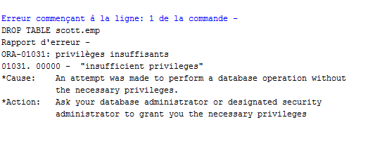

3)

Il s’agit du privilège SELECT ON de la table « dept » qui donne le droit de lecture de la table.

4)

CREATE TABLE serie2 (

attribut1 VARCHAR2(5) PRIMARY KEY,

attribut2 NUMBER(4));

GRANT INSERT ON serie2 TO P1702401;

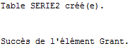

//Sur la deuxième session :

SELECT * FROM P1704709.serie2;

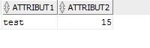

//Retour sur la première session

REVOKE INSERT ON serie2 FROM P1702401;



5)

ALTER USER P1704709 IDENTIFIED BY "*****";

